GESTION des Rendez-Vous d’une Clinique
- DIAGRAMME DE CONTEXTE :
  - DOMAINE : GESTION des Rendez-Vous d’une Clinique
  - ACTEURS :
    - Médecin (Md)
    - Patient (Pt)
    - Secrétaire (Sc)
    - Responsable de prestation (Rp)
  - FORMALISME DU DIAGRAMME :
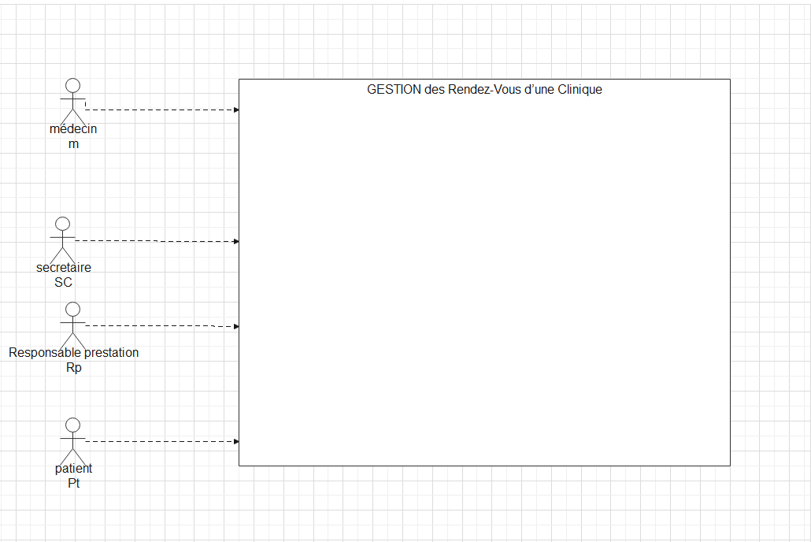
DIAGRAMME DE CONTEXTE
- DIAGRAMME CAS D’UTILISATION :
  - DIAGRAMME USE CASE PATIENT :
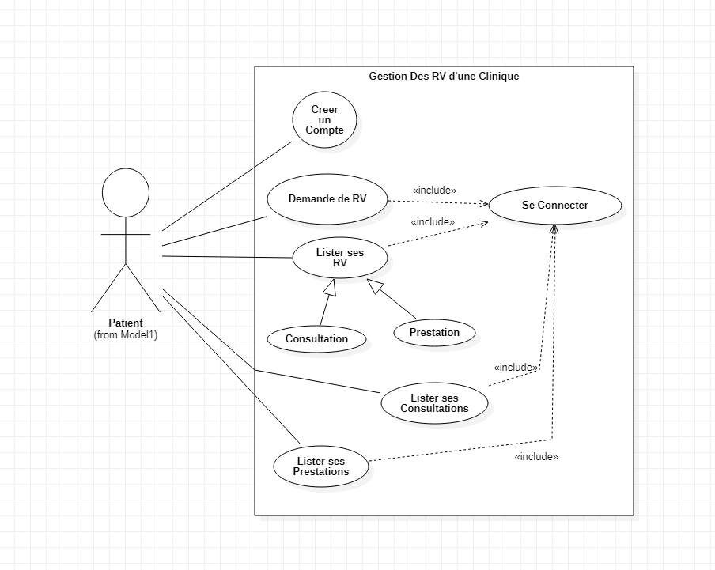DIAGRAMME USE CASE PATIENT
- DIGRAMME USE CASE PATIENT :
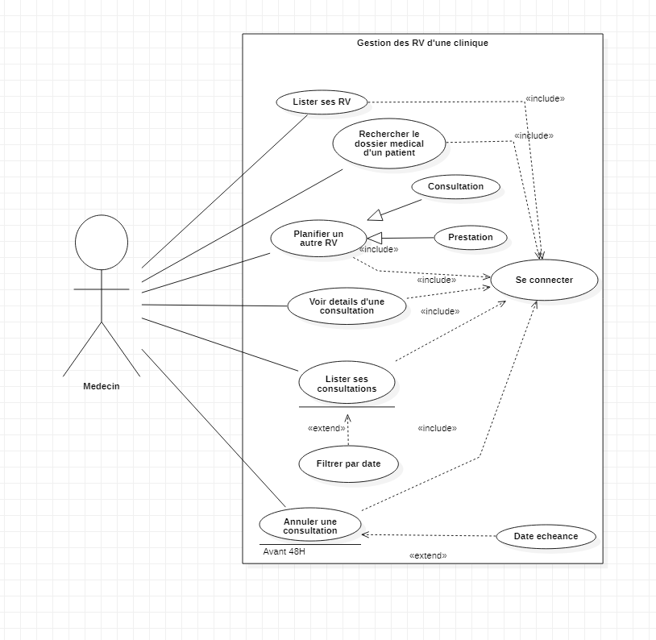

DIAGRAMME USE CASE MEDECIN
- DIAGRAMME USE CASE RESPONSBLE DE PRESTATION :

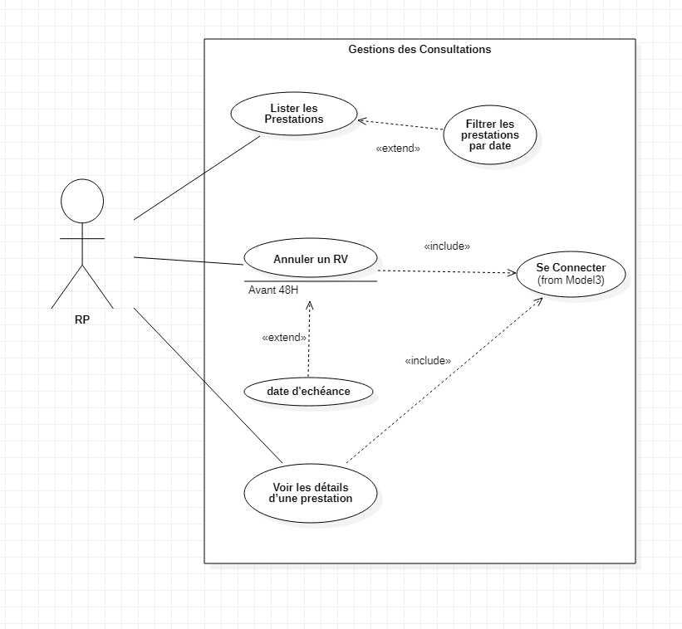

DIAGRAMME USE CASE RESPONSBLE DE PRESTATION

- DIAGRAMME USE CASE SECRETAIRE :
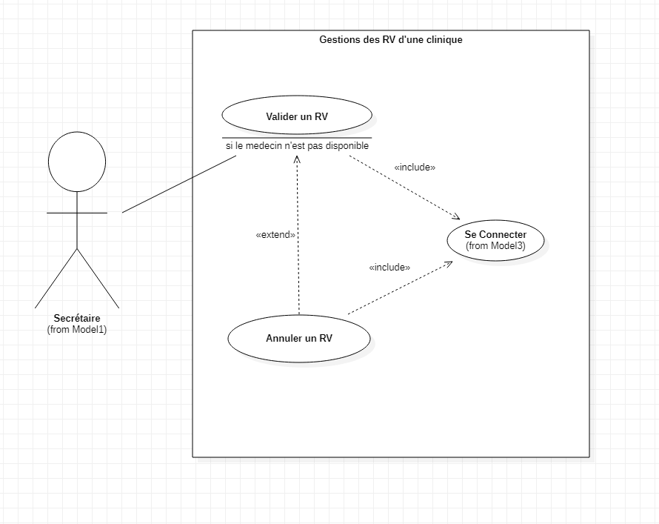

DIAGRAMME USE CASE SECRETAIRE

- DIAGRAMME DE CLASSE :
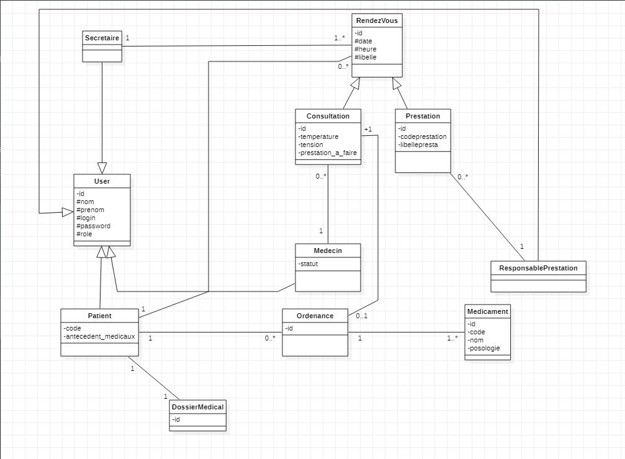
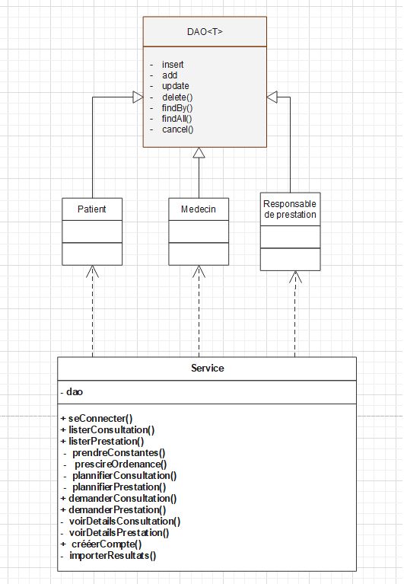

- MLD :

- Patient (codeP, nomP, prenomP, loginP,passwordP,antecedant_medicaux, #id_ordenance,#id_rendezous )
- Medecin(codeM,nomM,prenomM,loginM,passwordM,roleM,statutM, #id_consulation)
- Responsable_de_prestation(codeR,nomR,prenomR,loginR,passwordR,roleR,statutR, #id_prestation)
- Secrétaire(codeS,nomS,prenomS,loginS,passwordS,roleS)
- Rendez_vous(idrv,date,libelle)
- Ordenance(idO,date,nom,#id_medicament)
- Prestation(idP,libelle,date)
- Medicament(idM,code,nom,posologie)
- Consultation(idC ,date,libelle)
- dossierMedical(idDm)

